Група ПК-9-43
Майстер виробничого навчання Іманова Емілія Сафаралі кизи
Професія: кондитер;
Кваліфікація: кондитер третього розряду
№  Уроку | Тема уроку | Завдання | Джерела
№50 | Приготування бісквітного торту «До чаю» | 1.Приготувати і відпустити виріб згідно з інструкційно-технологічною карткою:  Приготування бісквітних тортів:  - торт «До чаю»:  2. Виконати дослідні завдання у робочому зошиті:  - визначити час приготування виробу  - описати вимоги до якості приготовлених виробу  Домашне завдання:  1. Оформити дослідні завдання у зошиті, вказати номер уроку, назву виробу та прикріпити фото записів у зошиті.  2. Зняти покроковий відео або фото-звіт приготування та прикріпити. | - Г.Т. Зайцева , Т.М. Горпинко «Технологія виготовлення борошняних кондитерських виробів» Київ, 2002

Інструкційно-технологічна картка
Торт «До чаю».
Г.Т. Зайцева, Т.М. Горпинко «Технологія виготовлення борошняних кондитерських виробів», 2002 р.
№  з/п | Найменування сировини | Маса, г | Послідовність операцій | Технологія приготування виробу
 | Бісквітний н/ф: | 375 | 1.Підготовка сировини.  2.Приготування бісквітного тіста.  3.Випікання бісквіту.  4.Приготування сиропу.  5.Приготування крему масляного шоколадного.  6.Розрізання бісквітного н\ф на 3 пласти.  7.Просочування сиропом  8.Склеювання пластів кремом.  9.Покриття бокових і поверхні кремом.  10.Обкрошування бокових сторін крихтою бісквітною.  11.Оформлення торту. | Бісквіт: меланж перемішують з цукром і збивають протягом 30-40 хв., поступово збільшуючи оберти робочого механізму, маса збільшується в об’ємі в 2,5-3 рази, зберігатиметься малюнок. Наприкінці додають есенцію, а потім поступово всипають суміш борошна і крохмалю. Тісто замішують обережно, але швидко. Тісто виливають в капсулу і випікають 40-45 хв.  Сироп: воду і цукор доводять до кипіння, постійно помішуючи, знімають піну, кип’ятять 1-2хв. І охолоджують до 20° С, потім додають есенцію.  Крем: Масло зачищають, нарізають і закладають в збивальну машину, звивають на малих обертах і поступово додають цукрову пудру, збільшують оберти, потім додають згущене молоко і в кінці поступово всипають какао-порошок. Бісквітним н\ф розрізають на 3 пласти, які просочують сиропом і сполучають кремом масляним шоколадним. Поверхню і бокові сторони покривають масляним кремом. Бокові сторони обсипають бісквітними крихтами. Прикрашають торт фруктами і кремом.
1 | Борошно | 105
2 | Крохмаль картопляний | 26
3 | Цукрова пудра | 130
4 | Меланж | 217
5 | Есенція | 1,3
 | Сироп: | 200
6 | Цукор | 103
7 | Есенція | 0,4
8 | Вода | 113
 | Крем масляно-шоколадний: | 400
9 | Масло вершкове | 200
10 | Молоко згущене | 80
11 | Цукрова пудра | 106
12 | Какао - порошок | 12
13 | Коньяк | 0,7
14 | Ванільна пудра | 1
15 | Фрукти | 175
16 | Крихта бісквітна смажена | 75
 | Вихід: | 1000
Картка контролю

Що перевірити | Малюнок | Вимоги до якості
Зовнішній вигляд | 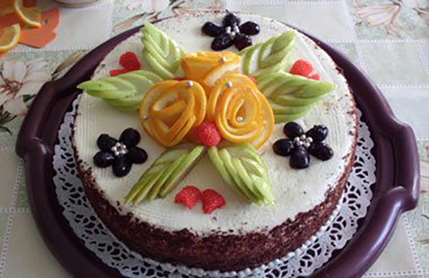 | Форма кругла, поверхня і бокова сторона обсипана бісквітною крихтою, на розрізі три бісквітних пласти, просочені сиропом, клеєні масляним кремом, на поверхні торту викладені фрукти і оздоблено кремом.
Смак |  | Смак – приємний, солодкий.
Запах |  | Приємний , з ароматом какао-порошку.
Колір |  | Білий напівфабрикат, крем- коричневий.
Консистенція |  | Консистенція – ніжна, пориста пружна.

